领上道网个人电子票领取流程

1、扫描二维码关注领上道招聘网微信公众平台


2、点击招聘会→马上领票

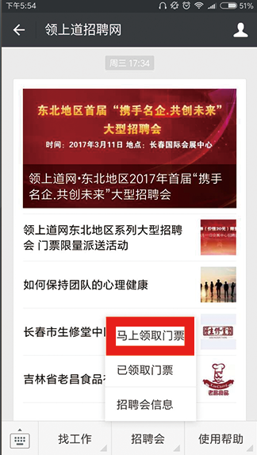
3、会员可以登录后直接领取招聘会电子票，不是会员需要注册后领取电子票
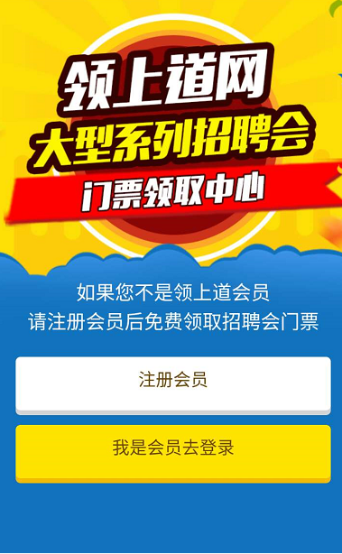
4、注册领上道会员
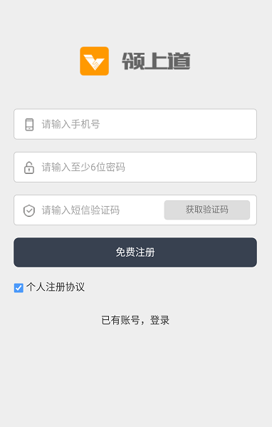
5、填写基本信息
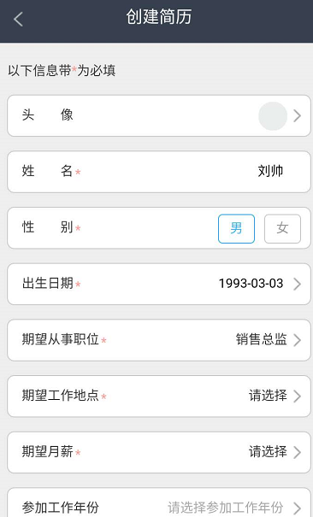
- 领取电子票
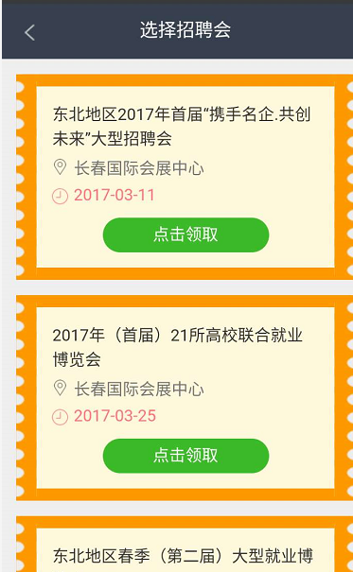
- 领取成功
